Presseinformation

embedded world:
Beschleunigte Embedded-Vision-Integration

Vision Components zeigt auf der embedded world neue MIPI-Kameramodule und Komponenten für eine noch effizientere und schnellere Umsetzung von Embedded-Vision-Projekten. Im Mittelpunkt steht der FPGA-basierte Hardwarebeschleuniger VC Power SoM, der komplexe Bildverarbeitungen übernimmt und die Ergebnisse direkt an ein Prozessorboard übergibt. Das Modul ist mit nur 28 mm x 24 mm extrem kompakt und ist mit einer ausgereiften FPGA-Technologie und umfassenden Funktionalitäten zur Bildverarbeitung ausgestattet. Es kann für den Serieneinsatz als Baustein direkt in das Design eines Embedded-Vision-Mainboards integriert oder mit einer I/O-Platine mit multiplen MIPI-Schnittstellen kombiniert werden. Für die Hauptanwendung steht OEMs damit die gesamte Rechenleistung ihres bevorzugten Embedded-Prozessorboards zur Verfügung. Auf der embedded world gibt Vision Components erste Einblicke in seine Entwicklung eigener FPGA-Designs für Anwendungen wie Farbkonvertierung, 1D-Barcode-Identifikation, Epipolarkorrektur etc.

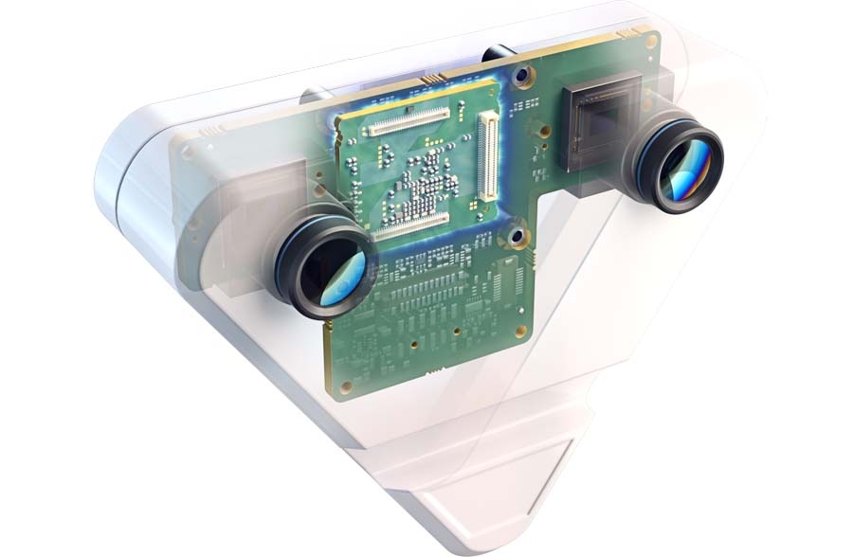
Bild: Beispielanwendung mit VC Power SoM: Stereokamera mit direkter Datenverarbeitung auf dem Edge-Gerät

Weitere Neuheiten am Messestand sind VC-MIPI-Kameramodule mit SONY-Sensoren der Pregius-S-Serie sowie neue MIPI-Kameras für SWIR- und 3D/ToF-Anwendungen. Alle Produkte werden von Vision Components in Deutschland entwickelt und produziert.
Messebesucher sind auch eingeladen zum Vortrag von Jan-Erik Schmitt, VC-Geschäftsführer, auf der embedded world Conference: „Smart Devices for a Better World: The Embedded Vision Revolution“ (Session 7.1, 16. März, 11.00 – 11.30 Uhr). Er gibt einen Überblick zur Entwicklung von Embedded Vision in den vergangenen 25 Jahren und zeigt auf, wie moderne Embedded-Vision-Systeme dank Technologien wie der MIPI-Schnittstelle und der intelligenten Kombination spezialisierter Verarbeitungseinheiten einfacher in elektronische Designs integriert werden können als je zuvor. Mit zahlreichen Praxisbeispielen zeigt Schmitt, wie vielfältige Anwendungen von der Technologie profitieren, und ermutigt die Teilnehmer damit, Embedded Vision auch in ihr nächstes Produkt einzubringen.
Vision Components auf der embedded world
Nürnberg, 14. – 16. März 2023
Halle 2, Stand 450

Bilder: | vc_stereo_camera_case_ghosting | Zeichen: | 2023
Dateiname: | 202301016_pm_embedded_world_de | Datum: | 31.01.2023
Über Vision Components
Die Vision Components GmbH ist ein führender internationaler Hersteller von Embedded-Vision-Systemen. Die frei programmierbaren Kameras mit integrierten leistungsstarken Prozessoren führen eigenständig Bildverarbeitungsaufgaben aus, ohne dass sie dafür einen zusätzlichen Computer benötigen. Vision Components bietet OEMs vielseitige Linux-basierte Embedded-Systeme für die 2D- und 3D-Bildverarbeitung an, wahlweise als Platinenkamera oder mit Schutzgehäuse. Zudem steht ein wachsendes Sortiment an ultrakompakten MIPI-Kameraplatinen zum Anschluss an eine Vielzahl verschiedener CPU-Boards zur Verfügung. Darüber hinaus bietet Vision Components Software-Bibliotheken und entwickelt auf Wunsch Sonderlösungen, wobei das Expertenteam auf umfangreiche Kenntnisse und über 20 Jahre Erfahrung mit Imaging-Anwendungen bauen kann. Das Unternehmen mit Sitz in Ettlingen wurde 1996 von Michael Engel, dem Erfinder der ersten industrietauglichen intelligenten Kamera, gegründet. Es folgten weitere Weltpremieren, wie die ersten intelligenten Vision-Sensoren und der erste Embedded-3D-Laserprofilsensor. Vision Components unterhält heute Vertriebsbüros in den USA und Japan und arbeitet mit lokalen Partnern in über 25 Ländern zusammen, um weltweit Kundennähe und qualifizierte Fachberatung zu gewährleisten.
Kontakt:  Vision Components GmbH  Jan-Erik Schmitt  Ottostraße 2  76275 Ettlingen  Tel.: 07243 / 2167-0  E-Mail: schmitt@vision-components.com  Internet: www.vision-components.com |  | gii die Presse-Agentur GmbH  Immanuelkirchstraße 12  10405 Berlin  Tel.: 030 / 538 965-0  E-Mail: info@gii.de  Internet: www.gii.de

